[学术界震动：论文因数据争议被撤回，蚌埠医科大学面临信任危机！](https://mp.weixin.qq.com/s?__biz=Mzk2NDM2NTQxOQ==&mid=2247487055&idx=1&sn=afb2f0e9541cb120b423b7b03919393a)

原创学术需风清[学术风清](javascript:void(0);)2025-04-17 17:05:00福建



点击箭头处“蓝色字”，关注我们哦！！

在学术界，数据的真实性是研究的基石。然而，蚌埠医科大学第一附属医院的研究团队最近经历了一场严峻的考验。由朱冰(Bing Zhu)教授领衔的团队在2018年5月发表的研究论文《Paeonol induces the apoptosis of the SGC7901 gastric cancer cell line by downregulating ERBB2 and inhibiting the NFκB signaling pathway》，近日因数据完整性问题被《International Journal of Molecular Medicine》撤回。









**研究背景与发现**



在这篇论文中，研究团队探讨了丹皮酚在诱导SGC7901胃癌细胞凋亡方面的机制。研究指出，丹皮酚通过下调ERBB2基因表达并抑制NFκB信号通路，显著促进了癌细胞的凋亡。这一发现曾一度被认为是癌症治疗的潜在突破。





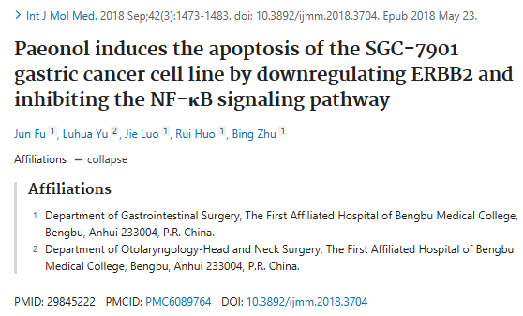





**数据争议的起源**



然而，2020年12月，国际知名打假人士Elisabeth M Bik在学术交流平台Pubpeer上对该研究的图表提出了质疑。她指出，论文中的图7显示了高度相似的数据点，即使随着丹皮酚浓度的增加，数据点数量有所增加，但其基本图案令人怀疑。





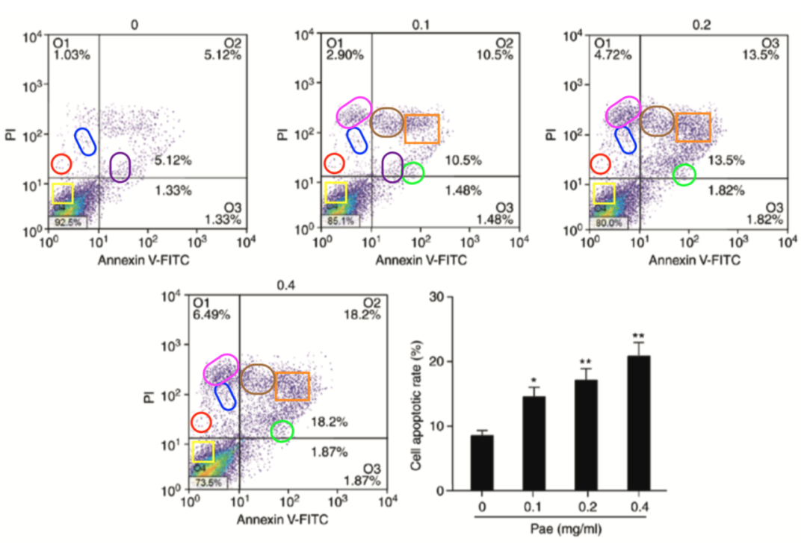





**撤稿决定与后续反响**



进一步的审查在2025年4月由另一位打假人士Hoya camphorifolia推动。在Pubpeer的讨论中，他指出图7的流式细胞仪数据图案相似性超出正常预期，这暗示实验方法可能存在根本性缺陷。由于作者未能对这些质疑作出解释，《国际分子医学杂志》决定撤回这篇论文，以维护学术诚信。









**消息来源**



https://pubpeer.com/publications/069478C636737CA9313AF2809DF45C#0





声明      若认为本内容侵犯您的权益请及时联系我们









**欢迎积极投稿营造良好科研氛围**



